MIKE URBAN 2014 - Hilfe bei Installationsproblemen

Fehlermeldung "Wrong Module Version"
Die Fehlermeldung Wrong Module Version tritt im Zusammenhang mit einer alten "DhiLicense.dat", das ist die MIKE by DHI-Lizenzdatei, auf.
Überprüfen Sie in der "DHI License Administration", im Register "License Mode Control" unter <Show License Information> auf welche Version sich Ihre Lizenzdatei bezieht. Eine aktuelle Lizenzdatei zu MIKE URBAN 2014 können Sie direkt aus dem Internet herunterladen mit dem "DHI License Updater".

Fehlermeldung "The license server is not compatible with this version of your MIKE software"
Falls Sie die MIKE URBAN-Lizenzen von einem zentralen DHI Network License Manager beziehen, muss dieser ebenfalls in der Version 2014 installiert worden sein. Die Fehlermeldung weist darauf hin, dass dem nicht so ist.
Die Fehlermeldung weist darauf hin, dass Sie Ihre MIKE URBAN-Lizenzen von einem veralteten DHI Network License Manager beziehen. Lesen Sie die Anleitung zur Installation des DHI Network License Managers 2014.

Verbindung zum ArcGIS License Manager kommt nicht zustande
Wenn Sie eine Fehlermeldung mit dem Inhalt "’xxx’ is an invalid hostname" bekommen sobald Sie im ArcGIS Administrator den Namen des ArcGIS License Managers eingeben, handelt es sich wahrscheinlich um ein Verbindungsproblem zwischen dem lokalen PC und dem Lizenzserver. Bitte überprüfen Sie Folgendes:
1. Haben Sie den Namen des ArcGIS License Managers richtig geschrieben?
2. Prüfen Sie bitte auf dem Server, ob der ArcGIS License Manager gestartet ist und läuft, indem Sie den "ArcGIS License Server Administrator" öffnen.
3. Überprüfen Sie, ob Sie mit ping eine Verbindung zum ArcGIS License Manager herstellen können, und ob Sie mit telnet den entsprechenden Port auf dem ArcGIS License Manager ansprechen können, siehe unten.
Probleme beim Punkt 3 weisen darauf hin, dass die Firewall auf dem Server (oder auf dem Client) die Verbindung nicht zulässt, siehe unten.
Weitere Informationen zum ArcGIS License Manager und seinen Einstellungen finden Sie auch auf der Installations-DVD: D:\ArcGIS 10.1\LicenseManager\windows\Documentation\lmrefguide\index.html.
Die ArcGIS-Onlinehilfe finden Sie unter: http://resources.arcgis.com/de/help/install-guides/license-manager/10.1/

Testen der Netzwerkverbindung auf der Kommandozeile
Folgendermaßen lässt sich testen, ob ein Client zum Server vordringen kann, unabhängig davon, ob die MIKE Software richtig konfiguriert ist.

ping
Der Befehl ping spricht nur die IP-Adresse, nicht aber den Port an.
ping sim
ping 192.168.1.8

telnet
Der Befehl telnet spricht neben der IP-Adresse auch den Port an.
Unter Windows 7 muss der Telnet-Client zuerst aktiviert werden, und zwar in der Systemsteuerung unter "Programme und Funktionen > Windows-Funktionen aktivieren oder deaktivieren":
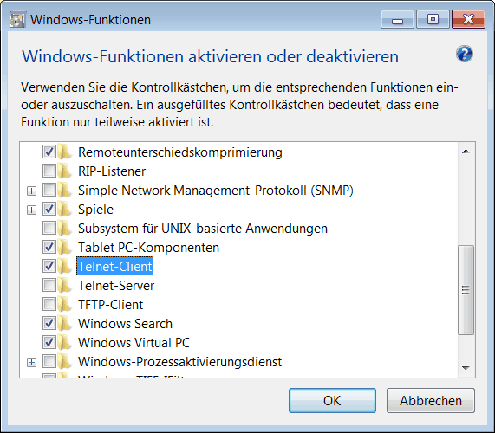
Geben Sie in der Kommandozeile den Befehl telnet gefolgt vom Servernamen und dem Port an.
- Der ArcGIS License Manager nutzt Ports 27000 bis 27009.1)
- Der DHI License Manager nutzt Port 8888.2)
C:\>telnet sim 8888
Wenn telnet die Verbindung mit dem Server aufnehmen kann, öffnet sich ein DOS-Fenster mit der Titelleiste telnet.
Wenn keine Verbindung aufgenommen werden kann, erscheint in der Kommandozeile eine entsprechende Meldung:
C:\>telnet sim 8888
Verbindungsaufbau zu sim...Es konnte keine Verbindung mit dem Host hergestellt
werden, auf Port 8888: Verbindungsfehler

Nmap
Wer tiefer gehen möchte oder muss, probiere Nmap.

Firewall auf dem Server
Möglicherweise schirmt eine Firewall den License Manager gegen Zugriff von außen ab. Bitten Sie Ihre IT-Abteilung um Hilfe. Die Windows Firewall beispielsweise muss man folgendermaßen bearbeiten:
(1) Windows-Sicherheitscenter öffnen
(2) unten im Fenster findet man "Sicherheitseinstellungen verwalten für" "Windows-Firewall", das öffnet die "Windows-Firewall".
(3) Windows-Firewall: Register "Ausnahmen" wählen
(4) Port...
- Name: Port 8888 (für DHI Network License Manager)
- Portnummer: 8888

Installation des Dongletreibers für MIKE Software
Letzte Änderung mit MIKE URBAN Version 2014
MIKE by DHI-Software wird durch einen Hardware-Schlüssel (Dongle) gesichert. In den meisten Fällen funktioniert die automatische Installation des Dongletreibers klaglos.
 | Stecken Sie den USB-Dongle erst dann an, wenn Sie im Zuge der Installation von MIKE URBAN dazu aufgefordert werden.
Die Hardware sollte erkannt werden, und Windows sollte die notwendigen Treiber installieren. Wenn die grüne Leuchtdiode am Dongle leuchtet ohne zu blinken, ist das ein gutes Zeichen.
Mit der DHI License Administration (im Startmenü zu finden) können Sie prüfen, ob der Dongle erkannt wird und die Lizenzdateien stimmen. Sobald der Dongle angesteckt ist, zeigt das Dialogfeld die Dongle-Nummer an, unabhängig davon, ob der Lizenserver gestartet ist und eine Lizenzdatei installiert ist.
Falls die Dongle-Nummer nicht angezeigt wird, drücken Sie bitte "Referesh Dongle Information". Falls die Dongle-Nummer immer noch nicht angezeigt wird, dürfte die Kommunikation mit dem Dongle nicht ordnungsgemäß funktionieren.
Erster Versuch: Falls es Probleme gibt, versuchen Sie den Dongletreiber manuell neu zu installieren. Sie finden den Treiber auf der DVD unter Laufwerk:\Dongle_Driver\setup.exe.
Um die jeweils aktuellste Version des Dongletreibers herunterzuladen, öffnen Sie die Seite Sentinel Drivers und wählen Sie "Sentinel Driver".
Zweiter Versuch: Falls die Probleme weiter bestehen, finden Sie auf der Seite Seite Sentinel Drivers das Bereinigungstool "SSD Cleanup" und das Testtool "Sentinel Advanced Medic". Beachten Sie bitte die dortigen Installationshinweise!
Aktuelle Treiber, Stand Jänner 2020:
- Sentinel System Driver 7.5.9 for Windows
- Sentinel System Driver 7.6.0 for Windows

1) Wie Sie den Port einstellen, lesen Sie in Configure the ArcGIS License Manager to work through a firewall
2) Wie Sie den Port einstellen, lesen Sie in Installation des DHI Network License Managers 2014

